
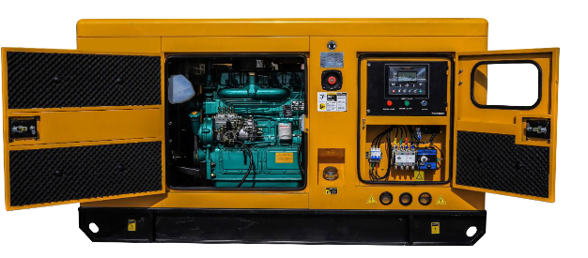

Техническая характеристика
дизельного генератора

GS495CS-S

 | ГАБАРИТЫ В КОЖУХЕ
Длина (мм) |  | 3800
Ширина (мм) |  | 1600
Высота (мм) |  | 2100
Масса (кг) |  | 4000

 | ДВИГАТЕЛЬ
Модель |  | Cummins
Объем масляной системы |  | 50 л
Объем системы охлаждения |  | 92 л
Число цилиндров |  | 6
Расход топлива при 100% |  | 94,0 л/ч
Расход топлива при 75% |  | 70,5 л/ч
Расход топлива при 50% |  | 47,0 л/ч
Постоянная мощность |  | 403 кВт
Резервная мощность |  | 448 кВт
Объем |  | 18,9 л
Диаметр ход поршня |  | 159х159 мм
Регулятор оборотов |  | электронный
Частота вращения |  | 1 500 об/мин
Напряжение в системе |  | 24 В

 | ТЕХНИЧЕСКАЯ ХАРАКТЕРИСТИКА
Максимальная мощность |  | кВт/кВа | 396/495
Номинальная мощность |  | кВт/кВа | 360/450
Напряжение |  | В | 400/230
Частота |  | Гц | 50
Коэффициент мощности |  |  | 0,8
Топливный бак |  | л | 1000

 | КОМПЛЕКТАЦИЯ
Шумозащитный кожух
Подогрев системы охлаждения
АВР (автоматический ввод резерва)
Панель управления GSCO

 | АЛЬТЕРНАТОР
Марка |  | GSCO
Кол-во фаз |  | 3
Стабилизатор напряжения |  | AVR
Тип |  | бесщеточный
Класс изоляции |  | Н
Постоянная мощность |  | 360 кВт/450 кВа
Резервная мощность |  | 396 кВт/ 495 кВа
Номинальный ток |  | 648 А
Класс защиты |  | IP23
Напряжение В |  | 400/230
Регулирование напряжения |  | ± 0,5%
Частота Гц |  | 50

